教案
课 题 | CIS概述 | 第1教时 | 课 型： | 讲练
教学目标 | 导入CIS的历史、定义、功能等，使学生对本课程产生浓厚的兴趣
重 点 | 重点介绍CI策划的概念和作用
难 点 | 如何把握CI策划的系统性
教具准备 | 课件、多媒体教学平台
教 学 过 程
㈠、CIS的历史
CIS作为现代企业的形象识别战略，是人类社会进入工业化时代，商品经济高度发展，时常激烈竞争的背景下逐渐形成的。其历史不长，但我们如果把“CIS”广义的理解为一种组织形象的塑造，那么可以说它由来久，源远流长。
CIS的鼻祖可以追溯到公元五世纪产生的佛教，有一套较为完整的宗教组织形象塑造模式，它的信徒均有一致的思想理念：慈悲为怀，普渡众生；统一的行为模式：吃斋、礼佛、颂经、戒杀生；统一的视觉识别模式：合掌、剃度、黄色袈裟等，共同形成极其鲜明的宗教识别体系，因而推动了佛教的广泛传播。
自古以来运用CIS思想塑造组织形象，运用的最好也最为广泛的首先是军队，为了强化军队作为以征战为目的的军事组织的凝聚力与向心力，不仅有一套完整军事制度对战争的胜负起保证作用，而且有一套明显的视觉识别系统，以区别敌我双方，才能在激烈的战斗中，齐心协力，共同杀敌。因此军队对军旗、军服、军号、军歌等易于识别的外在系统一般都进行了严格的规定与设计，从而保证了军队的统一行动。
利用CIS思想塑造国家组织形象，战争狂人希特勒的纳粹组织是一个反面教材，作为一个业余画家他深深的知道视觉形象的力量，故而请专业的设计师对其军事帝国的各个部门从徽标、旗帜、服装、兵器等进行了统一的视觉设计，从而形成了咄咄逼人的令人胆战心惊的视觉威慑力。
企业形象战略的产生与企业经营环境与营销策略密切相关，世界营销策略的演变经历了以下几个阶段：
⑴.产品战略时代（二战后至50年代）
基于卖方的市场形成、以生产产品为中心，决定企业生存的因素是企业产品的数量与质量，只要有产品就不愁卖不出去，企业经营的核心是集中力量进行生产，关心的问题是协调和管理生产过程，这是生产导向性时代的基本特征。
⑵.推销战略时代（50-60年代）
市场的繁荣和发展，使企业间竞争加强，开始出现卖方市场向卖方市场的转变，企业已不能只重视生产，而不重视推销，采用各种推销手段以扩大市场占有率，形成了现代企业营销理论的思想基础。
⑶.营销战略时代（60年代以后）
以消费者的需要为基础，按其需要来生产产品，企业生存的关键在于发现和开发消费者新的需要，谁能优先把握市场需要并组织生产，谁就能在市场上取胜。这种战略的中心是企业与消费者关系的协调和处理，企业变成了消费导向企业。
⑷.形象战略时代
市场竞争日趋激烈，竞争的资源也发生了变化，企业在营销手段上除了运用挂帅能够高推销外，更加注重提高企业形象和信誉为主要内容的促销活动，形象战略已经成为企业发展的一种重要战略。
CI进入我国是在80年代的中期，最初是由设计界引入的。当时被作为美术学院设计专业的一个课业项目。
应该说在此前，我们国家的老百姓对CI 并不陌生，如铁路、民航、人民银行以及一些高级宾馆、酒店，在一定程度上实施了CI。
80年代中期，广东“太阳神口服液”集团不惜重金打造企业品牌，在全国掀起了企业形象设计的飓风，为我国的CI策划奠定了坚实的基础。
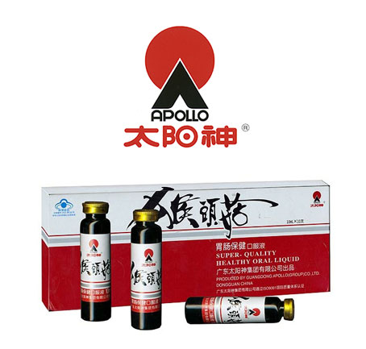
㈡、CIS的概念
历史上有几种CIS观：
⑴.CIS是一种“经营技法”
这种观点主要流行于欧美。
CIS就是通过设计具有强烈的视觉冲击力的识别系统，改变企业传统的形象，注入新鲜感，使企业更能引起外界的注意，进而提升业绩的一种经营技法。
⑵.CIS是“企业的差别化战略”
日本索尼公司董事、宣传部长黑木靖夫认为，CIS就是根据企业的基本经营方针，制定企业独特、鲜明的产品定位、市场定位和价格定位等，使企业与其他企业区别开来。
⑶.CIS是企业革新
日本CIS专家中西元男提出，CIS就是有目的地、计划地、战略地展现出企业所希望的形象，通过革新企业的经营理念和方针，设计标准化、个性化的视觉识别，自创有独特个性的企业范围，使企业获得内、外最好的经营环境。
⑷.CIS是信息传播战略
这是流行于台湾的一种观点。
CIS就是运用统一设计和统一的大众传播，塑造鲜明动人、与众不同的项目识别形象，用完美的视觉一体化设计，将信息与认识个性化、明确化、有育化，从而统一企业在各种传播媒体上的形象，创造能储存与传递的视觉形象，使信息传播更为迅速有效，产生较大的影响力，给人留下强烈的印象，唤起社会大众的注意和兴趣，激发他们的欲望与行动。
上述定义，大多侧重于从某一方面来描述CIS。总结中国企业和社会组织多年来的CIS实践，事实上CIS没有固定的、适用一切的模式，也不会一成不变，而是始终处在发展变化中。只要CIS能适应中国企业的实际，能够帮助企业更好地发展，就不必管它相对原始的CIS是走形畸变了，还是发展了。同样中国企业的CIS操作模式也始终在发展中，并随着CIS实践的不断拓展和延伸，而在不断地扩充、丰满。
CIS具有组织改善体质，实现可持续发展的宏观性作用，它的适用领域已经大大超越了单纯的“企业”的范畴，各政府组织，各类经济区域、旅游风景区、社会活动，甚至学校等，通过导入CIS战略，同样能产生巨大的促进作用。
同时，CIS本身不是执行的行为，只有当它具体地落实到理念的统一化、行为的统一化、视觉识别的一体化后，才会对每一个具体企业或组织有企业（组织）个性、企业（组织）特点的意义。
综上所述，我们把CI描述为：
所谓CIS，就是立足组织的历史、现状及发展方向，以全面市场化为导向，以实现可持续发展为目标，提炼和升华组织独特的经营理念和活动，避免组织内耗，并运用统一、鲜明的视觉形象识别系统，传达组织精神，强化组织个性，增强市场竞争力，最终提升组织的经济效益和社会效益。
㈢、CI的构成
CI是一个庞大的系统，是由以下三部分所构成：
理念识别----简称MI
Mind Identity

活动识别----简称BI
Behaviour Identity

视觉识别----简称VI
Visual Identity
视觉识别系统将是我们这门课程主要学习的内容。
一个人要想给人以良好的第一印象，取决于他是否具有光彩动富有个性的仪容仪表；一个企业或机构良好形象的树立，则需要用视觉识别独特的“美容术”把企业装扮的富有个性，充满活力。
在构成CI战略的三根支柱中，我们通常把企业理念（MI）比做“心”，把活动识别（BI）比做“手”，把视觉识别（VI）比做“脸”，从这种比喻中不难看出三者之间的密不可分的关系以及视觉识别在战线企业风采、塑造企业形象中的地位与作用。
以上三者的关系通俗表示为：CI=MI+BI+VI
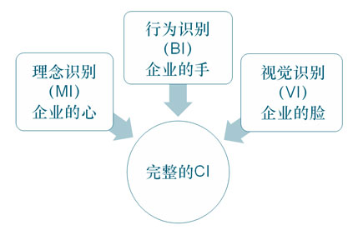
⑴.理念识别：
是整个CI系统的核心和原动力，因为它规划企业精神、制定经营策略、经营信条，决定企业性格。 MI是CI的灵魂，是CI 的最高决策层，能否开发完整的企业形象系统，全在于企业理念的建立与执着。如“卖当劳”公司的“Q、S、C+V”
⑵.活动识别：
是以明确完善的企业经营理念为核心，制定企业内部的制度、组织管理、教育、行为等。另外，企业的社会公益活动、赞助活动、公共关系等动态识别也属于活动识别范畴。
活动识别包括对内和对外两个部分。
⑶.视觉识别：
视觉识别是CI的静态识别部分。它通过一切可见的视觉符号对外传达企业的经营理念与情报信息。在CI系统中是最直接、最有效的建立企业知名度和塑造企业形象的方法。它能够将企业识别的基本精神及其差异性充分的表达出来，以使消费公众识别并认知。
VI是借助经过特定审美设计的视觉符号系统，形成一个整合的统一而又富有个性的视觉形象。形象地表述企业的个性、突出企业精神，从而使社会大众和企业员工产生一致的认同感和价值观。心理学认为，人类对外界的干支有80%是由视觉完成，因此只有充分运用经过特定审美设计的反映企业精神的视觉符号系统，采取一切有效的视觉传达形式，才能最有效、最快捷的提升企业知名度，塑造鲜明的企业形象。
思考题:试分析中国CIS设计的特点

